Пояснения
к вариантам контрольных измерительных материалов внутренней системы оценки качества образования в МОУ «СОШ № 55» г. Магнитогорска

Контрольная работа по родному языку (русскому) за I полугодие для 2 класса.

Варианты предназначены для того, чтобы дать представление о структуре будущих контрольных измерительных материалов внутренней системы оценки качества образования по родному языку (русскому) для 2 класса,12 заданий: 9 заданий базового уровня, 3- повышенного.
Мониторинг предметных результатов проводится в соответствии с «Положением о внутренней системе оценки качества образования в МОУ «СОШ № 55» г. Магнитогорска», «Положением о формах, периодичности, порядке текущего контроля успеваемости и промежуточной аттестации обучающихся в МОУ "СОШ № 55" г. Магнитогорска».

- Назначение работы
Работа предназначена для проведения процедуры текущей диагностики индивидуальной общеобразовательной подготовки обучающихся по предмету «Родной язык (русский)» во 2 классе. Объект оценивания: соответствие знаний, умений и основных видов учебной деятельности, обучающихся требованиям к планируемым результатам обучения по темам «Русский язык: прошлое и настоящее. Язык в действии». Вид работы: Контрольная работа.
- Проверяемые планируемые результаты
- распознавать слова, обозначающие предметы традиционного русского быта (одежда, еда, домашняя утварь, детские забавы, игры, игрушки), понимать значение устаревших слов по указанной тематике;
- понимать значение русских пословиц и поговорок, связанных с изученными темами;
- понимать значение фразеологических оборотов, связанных с изученными темами; осознавать уместность их употребления в современных ситуациях речевого общения;
- произносить слова с правильным ударением (в рамках изученного);
- осознавать смыслоразличительную роль ударения;
- понимать значение синонимов и антонимов, связанных с изученными темами;
- проводить синонимические замены с учётом особенностей текста.
Задание считается выполненным, если выбранный учащимися номер ответа совпадает с верным ответом.
Работа проводится в течение 45 минут урока, 5 минут отводится на объяснение задания, а 40 минут на непосредственное выполнение самой работы.
- Перевод отметки в балльную оценку осуществляется по следующей схеме:
Качество освоения программы | Уровень достижений | Отметка в балльной шкале
90% -100% | Высокий | 5
70% -89% | Повышенный | 4
50% -69% | Базовый | 3
Менее 50% | Не достиг базового уровня | 2

Номер задания | 1 | 2 | 3 | 4 | 5 | 6 | 7 | 8 | 9 | 10 | 11 | 12
Уровень: базовый, повышенный | б | б | б | б | б | б | п | б | б | б | п | п
Количество баллов | 5 | 2 | 4 | 3 | 2 | 1 | 2 | 2 | 3 | 3 | 3 | 4

Критерии оценивания знаний обучающихся при проверке в форме тестирования:
34 - 31 баллов высокий уровень
30 - 24 балла средний уровень
23 - 17 баллов ниже среднего уровень
16 - 0 баллов критический уровень

Демонстрационный вариант работы
Предмет: родной язык (русский)
Класс: 2 класс

Инструкция по выполнению работы

Работа содержит задания базового и повышенного уровней сложности. Для дальнейшего обучения по предмету тебе необходимо выполнить задания базового уровня, а если ты хочешь получить максимальный балл, нужно правильно выполнить все задания. Имеются задания повышенного уровня сложности. Чтобы справиться с ними, необходимо подумать, поразмышлять, сделать выводы. Задания повышенного уровня сложности помогут понять, насколько глубоки и прочны твои знания, а также набрать больше баллов.
Желаем тебе удачи!

Порядок работы с заданиями.
1. Просмотри все задания.
2. Определи, какие задания ты сможешь выполнить быстро (уже при чтении заданий тебе стало понятно, что ты знаешь ответ на вопрос). Поставь около этих заданий !.
3.Начни выполнять работу с этих заданий.
4. Затем приступай к выполнению более сложных для тебя заданий.
5. Проверь всю работу, не пропущено ли какое-нибудь задание.
1 вариант
1.Подпиши название одежды, используя слова для справок.
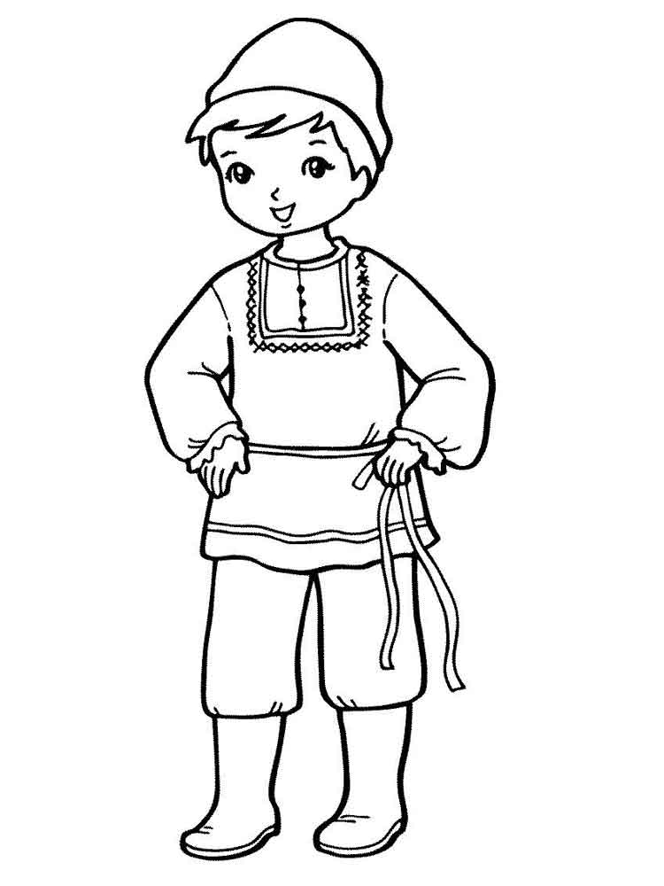 | Слова для справок:  сарафан, рубаха, кушак, штаны,  душегрейка, кокошник, сапоги,  сарафан, кафтан, башмачки.

2. Составь из частей пословицу, запиши её.
Щи, пища, каша, да, наша.
__________________________________________________________________________
Матушка, гречневая, наша, каша.
__________________________________________________________________________
3. Соедини стрелками слова с его значением
коврижка |  | Жидкая пища, которую ели ложкой.
похлёбка |  | Жидкое кушанье, суп из капусты или щавеля.
баранка |  | Кольцо, выпеченное из заварного теста.
щи |  | Вид пряника, обычно медового.

4. Найди на рисунках звёздного неба ковш, решето, коромысло. Какой картинке справа соответствует картинка слева?
 |  | 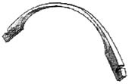 коромысло
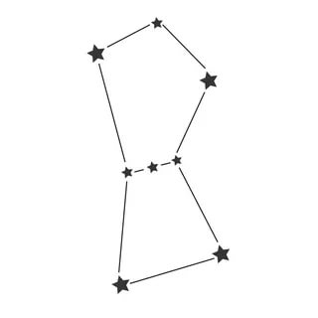 |  | 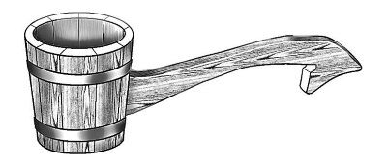ковш
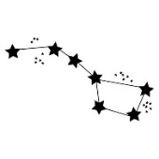 |  | 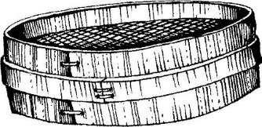 решето

5. Вставь пропущенные слова в предложении.
Из зёрен пшеницы готовят _____________________кашу.
Из _________________ готовят гречневую кашу.

6. Выбери правильный ответ.
Игрушка начинает вертеться от ветра.
□ плясун □ кубарик □ вертушка
7. Правильно поставь в выделенных словах ударение.
Проволочка- небольшая проволока.
Проволочка- задержка, промедление при выполнении чего-нибудь.
8. Запиши к словам синонимы.
Радость - _____________________________ Идти - ______________________________
9. Запиши к словам антонимы.
Мудрый - ______________________________ Бежать - ______________________________
Победа -______________________________
10. Соедини стрелками фразеологизмы с его значением.
душа в пятки ушла |  | писать небрежно, неразборчиво
писать как курица лапой
вертеться как белка в колесе |  | очень сильно испугаться чего-либо

11. Выбери любой фразеологизм из списка. Подчеркни его и запиши короткую историю, в которой его уместно употребить.

погнаться за двумя зайцами
кто в лес, кто по дрова
кусать себе локти
как с гуся вода
душа ушла в пятки
два сапога пара

__________________________________________________________________________________________________________________________________________________________________________________________________________________________________________________________________________________________________________________________________________________________________________________________________________________________________________________________________________________________________________________________________________________________________________________________________________________________________________________________________________________________________________________________________________________________________________________________________
12. К фразеологизмам из первой группы подбери фразеологизмы с противоположным значением из второй группы. Соедини стрелками.
чесать языком |  | сводить концы с концами
засучив рукава |  | молчать как рыба
с гулькин нос |  | Куры не клюют
купаться в золоте |  | бить баклуши

2 вариант
1.Подпиши название одежды, используя слова для справок.
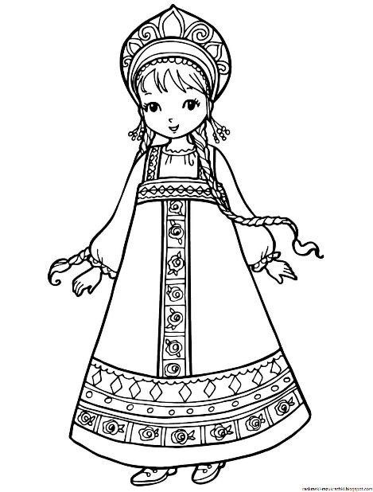  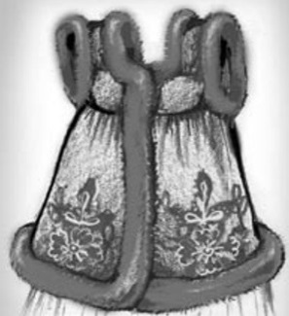 | Слова для справок:  сарафан, рубаха, кушак, штаны,  душегрейка, кокошник,  башмачки, сарафан, кафтан,  сапоги.

2. Составь из частей пословицу, запиши её.
Хлеба, сыт, без, будешь, не.
___________________________________________________________________________
Бросать, труд, не, хлеб, уважать.
____________________________________________________________________________
3. Соедини стрелками слова с его значением
ватрушка |  | Жидкая пища, которую ели ложкой.
похлёбка |  | Жидкое кушанье, суп из капусты или щавеля.
сушка |  | Маленькая тонкая и очень сухая баранка
щи |  | Открытый пирожок с начинкой из творога.

4. Найди на рисунках звёздного неба ковш, решето, коромысло. Какой картинке справа соответствует картинка слева?
 |  | коромысло
 |  | ковш
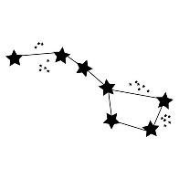 |  | решето

5. Вставь пропущенные слова в предложении.
Из зёрен ячменя готовят _____________________кашу.
Из _________________ готовят рисовую кашу.

6. Выбери правильный ответ.
Игрушка двигает руками, ногами, как будто пляшет.
□ плясун □ вертушка □ неваляшка
7. Правильно поставь в выделенных словах ударение.
Замок - приспособление для запирания чего-нибудь на ключ.
Замок - дворец и крепость феодала.
8. Запиши к словам синонимы.
Быстро - ______________________________ Громкий -______________________________
9. Запиши к словам антонимы.
Просторный - ____________________________ Труд - ______________________________
Лежать - ______________________________
10. Соедини стрелками фразеологизмы с его значением.
делать из мухи слона |  | чувствовать тоску, одиночество, печаль
сидеть сложа руки |  | бездействовать, не принимать участие в каком либо деле
кошки на душе скребут |  | преувеличивать, излишне переживать по незначительным причинам

11. Выбери любой фразеологизм из списка. Подчеркни его и запиши короткую историю, в которой его уместно употребить.

погнаться за двумя зайцами
кто в лес, кто по дрова
кусать себе локти
как с гуся вода
душа ушла в пятки
два сапога пара

__________________________________________________________________________________________________________________________________________________________________________________________________________________________________________________________________________________________________________________________________________________________________________________________________________________________________________________________________________________________________________________________________________________________________________________________________________________________________________________________________________________________________________________________________________________________________________________________________
12. К фразеологизмам из первой группы подбери фразеологизмы с противоположным значением из второй группы. Соедини стрелками.
не покладая рук |  | повесить нос
воспрянуть духом |  | бить баклуши
как кошка с собакой |  | черепашьим шагом
во весь дух |  | душа в душу

Пояснения
к вариантам контрольных измерительных материалов внутренней системы оценки качества образования в МОУ «СОШ № 55» г. Магнитогорска

Итоговая контрольная работа по родному языку (русскому) для 2 класса.

Варианты предназначены для того, чтобы дать представление о структуре будущих контрольных измерительных материалов внутренней системы оценки качества образования по родному языку (русскому) для 2 класса,11 заданий: 8 заданий базового уровня, 3- повышенного.
Мониторинг предметных результатов проводится в соответствии с «Положением о внутренней системе оценки качества образования в МОУ «СОШ № 55» г. Магнитогорска», «Положением о формах, периодичности, порядке текущего контроля успеваемости и промежуточной аттестации обучающихся в МОУ "СОШ № 55" г. Магнитогорска».

- Назначение работы
Работа предназначена для проведения процедуры текущей диагностики индивидуальной общеобразовательной подготовки обучающихся по предмету «Родной язык (русский)» во 2 классе. Объект оценивания: соответствие знаний, умений и основных видов учебной деятельности, обучающихся требованиям к планируемым результатам обучения по темам «Русский язык: прошлое и настоящее. Язык в действии». Вид работы: Контрольная работа.
- Проверяемые планируемые результаты
- находить в слове ударные и безударные слоги;
- знать последовательность букв в русском алфавите;
- различать родственные (однокоренные слова и формы слова)
- определять значение слова по тексту или уточнять с помощью толкового словаря;
- различать предложение, словосочетание, слово;
- классифицировать предложения по цели высказывания;
- подбирать антонимы для точной характеристики предметов;
- уметь восстанавливать правильную последовательность предложений в тексте;
- уметь объяснять значение устойчивых словосочетаний (фразеологизмов);
- выбирать однозначные и многозначные слова из ряда предложенных;
- находить в тексте части речи;
Задание считается выполненным, если выбранный учащимися номер ответа совпадает с верным ответом.
Работа проводится в течение 45 минут урока, 5 минут отводится на объяснение задания, а 40 минут на непосредственное выполнение самой работы.
- Перевод отметки в балльную оценку осуществляется по следующей схеме:
Качество освоения программы | Уровень достижений | Отметка в балльной шкале
90% -100% | Высокий | 5
70% -89% | Повышенный | 4
50% -69% | Базовый | 3
Менее 50% | Не достиг базового уровня | 2

Номер задания | 1 | 2 | 3 | 4 | 5 | 6 | 7 | 8 | 9 | 10 | 11
Уровень: базовый, повышенный | б | б | б | б | б | б | б | б | п | п | п
Количество баллов | 2 | 2 | 2 | 2 | 3 | 3 | 2 | 1 | 2 | 2 | 2

Критерии оценивания знаний обучающихся при проверке в форме тестирования:
23 - 21 балл высокий уровень
20 - 16 баллов средний уровень
15 - 11 баллов ниже среднего уровень
10 - 0 баллов критический уровень

Демонстрационный вариант работы
Предмет: родной язык (русский)
Класс: 2 класс

Инструкция по выполнению работы

Работа содержит задания базового и повышенного уровней сложности. Для дальнейшего обучения по предмету тебе необходимо выполнить задания базового уровня, а если ты хочешь получить максимальный балл, нужно правильно выполнить все задания. Имеются задания повышенного уровня сложности. Чтобы справиться с ними, необходимо подумать, поразмышлять, сделать выводы. Задания повышенного уровня сложности помогут понять, насколько глубоки и прочны твои знания, а также набрать больше баллов.
Желаем тебе удачи!

Порядок работы с заданиями.
1. Просмотри все задания.
2. Определи, какие задания ты сможешь выполнить быстро (уже при чтении заданий тебе стало понятно, что ты знаешь ответ на вопрос). Поставь около этих заданий !.
3.Начни выполнять работу с этих заданий.
4. Затем приступай к выполнению более сложных для тебя заданий.
5. Проверь всю работу, не пропущено ли какое-нибудь задание.

1 вариант
1. Поставь в словах ударение.
Звонит, красивее, повторишь, заняла.
2. Запиши фамилии детских писателей в алфавитном порядке.
Чарушин, Бианки, Пришвин, Осеева, Житков.
__________________________________________________________________________
____________________________________________________________________________
3. Подчеркни только однокоренные слова. Выдели корень.
Водичка, вода, водитель, водный
4. Определи слова по лексическому значению.
__________________ - крупное домашнее животное, которое даёт молоко.
__________________ - небольшие сочные плоды кустарников.
5. Прочитай и отметь группу слов, из которых можно составить предложение. Составь и напиши это предложение.
белый, на, живёт, севере, медведь
белый, земля, бежит, в, ветер
__________________________________________________________________
__________________________________________________________________
6. Прочитай текст. Раздели его на предложения. В конце каждого предложения поставь нужный знак. Спиши предложения.
Как интересно осенью в лесу вот прилетела сойка и села на пень что у неё в клюве
___________________________________________________________________________________________________________________________________________________________________________________________________________________________________________________________________________________________________________________
7. Подбери к словам противоположные по значению слова и напиши.
Длинный - ________________
Сладкий - ________________
8. Расположи предложения в том порядке, чтобы получился текст и укажи цифрами последовательность предложений.
Вдруг она бросилась в воду.
Птица схватила рыбку.
Чайка летела над водой.
Птенчики будут сыты.
9.* Объясни значение данного выражения.
Держать язык за зубами - _____________________________________
10.* Запиши слова в два столбика: многозначные и однозначные.
Берёза, ручка, сентябрь, лук.

многозначные слова
________________________
_____________________
однозначные слова
_________________________
_____________________
11*. Обведи номер предложения, в котором выделенное слово является глаголом.
1) У бабушки в доме есть русская печь.
2) Мастер отремонтировал печь.
3) Мама начала печь пироги.
2 вариант
1. Поставь в словах ударение.
Столяр, звонят, повторим, поняла.
2. Запиши названия городов в алфавитном порядке.
Ярославль, Москва, Казань, Воркута, Ухта.
__________________________________________________________________
__________________________________________________________________

3. Подчеркни только однокоренные слова. Выдели корень.
Листок, лист, лить, листва.
4. Определи слова по лексическому значению.
__________________ - лиственное дерево с белой корой.
__________________ - движение воздуха в горизонтальном направлении.

5. Прочитай и отметь группу слов, из которых можно составить предложение. Составь и напиши это предложение.
серые, по, тучи, ползут, небу
серому, дождь, льёт, к, утро
____________________________________________________________________________________________________________________________________
6. Прочитай текст. Раздели его на предложения. В конце каждого предложения поставь нужный знак. Спиши.
Вы видели лебедей они плавают в пруду какие красивые птицы
____________________________________________________________________________________________________________________________________________________________________________________________________________________________________________________________________________________________________________________
7. Подбери к словам противоположные по значению слова и напиши.
Тихий - ______________
Низкий - _____________
8. Расположи предложения в том порядке, чтобы получился текст и укажи цифрами последовательность предложений.
Уж ждёт добычу.
На берегу ручья в траве лежит змея.
Это уж.
Длинное тело он сложил в кольцо и застыл.
9.* Объясни значение данного выражения.
Зарубить себе на носу. ___________________________________________
10*. Запиши слова в два столбика: многозначные и однозначные.
Январь, листок, кран, шахтёр.

многозначные слова
_________________
_________________
однозначные слова
________________
________________

11*. Обведи номер предложения, в котором выделенное слово является глаголом.
1) Это был такой протяжный вой, что мы замерли.
2) Альма, не вой так громко, нас услышат.
3) Волчий вой всегда очень пугал меня.

